

*Prolećni semestar, 2020/21*

*PREDMET: IT370 INTERAKCIJA ČOVEK-RAČUNAR*

**Projektni zadatak**

*Potrošači generacije Z na online tržištu obuće*

Student: **Bogdan Janković 3920**

Profesor: **Katarina Kaplarski Vuković**

Asistent: **Ivanka Pavlović**

**Sadržaj**

**Uvod** 3

Generacija Z 3

Tržište sportske obuće u Srbiji 4

**NAUČNO-ISTRAŽIVAČKI DEO** 4

Anketna istraživanja (Survey Studies) 5

**Heuristička evaluacija** 5

**Istraživanje korisnika kojima je proizvod namenjen** 6

**PREGLED RAZVIJENOG PROTOTIPA MOBILNE APLIKACIJE** 19

**TESTIRANJE I ANALIZA PROTOTIPA MOBILNE APLIKACIJE** 26

***Five Second Test*** 26

**Hijerarhijsku Task analizu (HTA)** 27

**Zaključak** 29

**Literatura** 30

## **Uvod**

### Generacija Z

Generacija Z će reći: Budi šta god želiš, samo budi dobar u tome! Stigla je generacija koja ima svoj stav, zna šta želi i ima informacije na dohvat ruke. Ovo je posledica toga što je generacija Z digital native generacija, odnosno **mi smo odrasli sa tim**.  
  
Za generaciju Z je **jedinstvenost** srodna transparentnosti; jedinstveni komadi su za njih stvar individualnosti. U čemu je poenta izgledati dobro, a ne osećati se dobro? Generacija Z menja stanje stvari i menja definiciju reči **kul**. Najpoznatiji pripadnici generacije su popularni na mrežama Instagram, [YouTube](https://www.youtube.com/) i [TikTok](https://www.tiktok.com/en/).  
Različitosti, inkluzija i autentičnost su samo tri elementa njihovog etosa - jedinstvenog duha kulture. **Majice** bez određenog oblika, opušteni **duksevi**, **haljine** i **farmerice** se generaciji Z dopadaju, jer deluje kao da se nisu ni potrudili oko izgleda. A upravo to i žele.  
Optimistični su, žele da rade mnogo, smatraju milenijalce lenjima. Milenijalci su generacija pre njih i svedoci su **uvođenja** interneta, deljenja SMS poruka i razvijanja društvenih mreža. Ipak, generacija Z je odrasla sa društvenim mrežama i oni su **korisnici** svega nevedenog. Oni ne znaju za drugačije.

Ono što je **zajedničko** generaciji Z sa svim ostalim generacijama je upravo to da kroz modu žele da pokažu svoje vrednosti. S obzirom na to da čvrsto veruju u individualnost svakog pojedinca, generacija Z smatra privlačnim samopouzdanje, udobnost i pozitivni prikaz svog tela. Tradicionalno više ne važi u njihovom svetu, jer više nije realno.  
  
Generacija Z rado prati brend ili proizvod koji ima svoju priču, kao na primer priča da je [Baltimor sačuvao Nike Air Force 1](https://www.nselection.rs/news/baltimor-je-sacuvao-nike-air-force-1.html). Postmilenijalci ne veruju da postoji savršenstvo i očekuju od brendova da predstave realan pogled na to **kako realni ljudi nose realnu odeću**.

Milenijalci su koristili odeću tako da im pomogne u nečemu. To su bile neke odgovarajuće košulje i ne previsoke ženske štikle za posao. Ovo se ipak nije moglo nositi u večernjem izlasku. Sa druge strane, generacija Z vrednuje udobnost i funkcionalnost. Za milione tinejdžera danas preuske haljine ne znače mnogo, naprotiv - traže odeću koju mogu da nose od jutra do mraka, u svim prilikama. Da im uvek bude ležerno i opušteno.

Generaciju Z više interesuje negovanje spontanog izraza lepote, nego savršeno uklopljenog izgleda. Oni mnogo opuštenije pristupaju stilu. Njihova lepeza izbora je široka, nose se lake stvari, ponekad totalno nepovezane.

Pripadnici generacije Z će kupiti ono što se prodaje samo ovog momenta, čak vole stvari koje su sami napravili.  
Deca digitalnog doba dele svoj život na društvenim mrežama na [Instagram](https://www.instagram.com/?hl=en)-u, [Snapchat](https://www.snapchat.com/)-u i [YouTube](https://www.youtube.com/)-u. Za njih je kul kada izgledaju drugačije od ostalih. Njima je to najvažnije, po cenu toga da budu i čudni. To je poželjnije od dosadnog stila. Za njih je to potvrda dovoljnog samopouzdanja da se bude jedinstven.

### Tržište sportske obuće u Srbiji

Zvanična statistika u oblasti nacionalnog sporta Republike Srbije objavljena na sajtu Ministarstva omladine u sporta , navodi da je u 2019. godini registrovano 250.000 sportista i da je oko 500.000 građana Republike Srbije uključeno u rekreativne aktivnosti. Osim zvaničnih podataka, evidentno je da raste svest o značaju bavljenja sportskim aktivnostima pre svega iz zdravstvenih razloga, te je u vezi sa navedenom činjenicom podatak da raste broj ljudi koji se aktivno ili rekreativno bave sportom. S tim u vezi, tržište sportske obuće odeće i opreme, i u Srbiji, ima tendenciju rasta (što će analiza u nastavku pokazati), s rastom popularnosti sporta u segmentu sportske mode, rastom kupovne moći ali pre svega rastom popularnosti bavljenja sportskom aktivnošću. Najpre osvrnućemo se ukratko, na ukupno tržište svih posmatranih robnih kategorija – obuće, odeće i opreme – kao pokazatelj vrednosti ukupnog prometa za sve kategorije, nezavisno od načina distribucije. Razlog za to leži u činjenici da subjekti koji su registrovani za obavljanje trgovine u specijalizovanim sportskim prodavnicama, u najvećem broju slučajeva, u svom prodajnom asortimanu, imaju sve tri grupe proizvoda ali i činjenici da najznačajniji tržišni učesnici posluju na svim nivoima distribucije odnosno prodaju kako putem veleprodaje (prodaja drugim prodavcima sportskom obućom, odećom i opremom) tako i putem sopstvenog lanca maloprodajnih objekata (prodaja krajnjim potrošačima) kao naravno i online prodaja.

## **NAUČNO-ISTRAŽIVAČKI DEO**

U okviru projektnog zadatka biće korišćene odgovarajuće istraživačke metode sa ciljem da se aplikacija realizuje i plasira na najbolji mogući način.

Jedna od osnovnih metodologija koja se ne može zaobići kada je u pitanju bilo koji tip sistema koji treba da vrši odgovarajuću interakciju sa korisnicima je kongitivna analiza. Kognicija ili spoznaja predstavlja prihvatanje odnosno način viđenja stvarnosti koje se zasniva na ljudskom mišljenju i iskustvu. Svaki čovek doživljava stvarnost na jedinstven način. Kognicija obuhvata mnoštvo mentalnih procesa koji nastaju tako što su bazirani na saznanju, načinu opažanja, prepoznavanju, rasuđivanju i zaključivanju.

U okviru oblasti interakcije čoveka i računara kognicija se odnosi način kako korisnik doživljava računarski sistem, odnosno njegove segmente, mogućnosti i namenu. Samim tim cilj kognitivne analize je da se dizajneri računarskih sistema i aplikacija upoznaju sa načinom spoznaje potencijalnih korisnika.

U okviru kognitivne analize možemo govoriti o dve različite interpretacije:

Prva predstavlja analizu spoznaje (kognicije) interakcije sa računarima odnosno uređajima koje se odnosi na učenje, rešavanje odreĎenih problema kao i čitanje. Sa druge strane imamo analizu kognitivnog (spoznajnog) sadržaja, struktura i procesa koji se mogu uočiti u bilo kojoj intrakciji sa računarom.

Analiza obe interpretacije je jako vaţna kako bi se u što većoj meri upoznali sa načinom spoznaje korisnika. Veoma je važno da se analiza kognicije korisnika uključi u ranoj fazi dizajniranja aplikacije kao i da se prati tokom čitavog razvoja.

Takođe ćemo govoriti o fazama u dizajniranju aplikacija tj. interfejsa koji će biti korisnicima na raspolaganju. Dizajniranje se može odvijati u više faza zavisno od modela koji dizajner odabere, dok ćemo u okviru ovog projekta govoriti o dizajniranju u tri faze.

Prvu fazu predstavlja analiza korisnika kao i zadataka koje će obavljati tokom korišćenja

aplikacije. Druga faza predstavalja testiranje dizajna na osnovu trenutnog (privremenog)

prototipa i redizajn i treća koja obuhvata testiranje i optimizaciju rešenja.

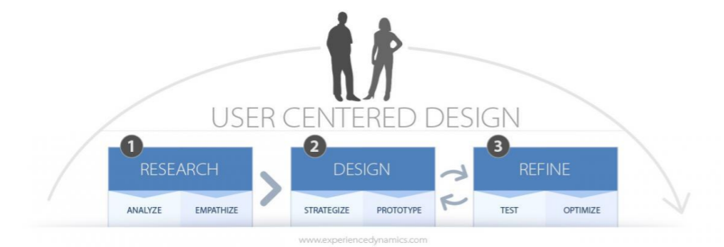

### Anketna istraživanja (Survey Studies)

Anketna istraživanja se koriste za prikupljanje informacija različitih sistematskih tehnika, poput upitnika i intervjua, od strane prethodno definisane grupe ljudi. Podaci se prikupljaju neposredno od strane ispitanika i ne zahtevaju stalni nadzor istraživača. Podaci prikupljeni putem ankete se analiziraju kvantitativno, dok se podaci prikupljeni putem intervjua analiziraju kvalitativno. Prednost ove metode je mogućnost prikupljanja velike količine podataka uz vrlo malo napora, kao i široka generalizacija podataka. Kao nedostatak može se uzeti to što su podaci reprezentativni primerak subjektivnog stava ispitanika.

Ova metoda je veoma zastupljena u u oblasti interakcije čovek-racunar za mobilne uređaje, jer se putem ankete može prikupiti velika količina podataka, čime se olakšava generalizacija korisnikovih potreba i zahteva. Takođe, putem intervijua moguće je prikupiti podatke bazirane na korisnikovim iskustvima o korišćenju nekog specifičnog proizvoda, ili u svrhu razvoja dizajna.

### **Heuristička evaluacija**

Heuristička evaluacija je tehnika kojom se proverava upotrebljivost korisničkog interfejsa. Ovu vrstu vrednovanja vrše testeri, koji daju svoj sud o datom interfejsu. Postoji određen broj principa kojima se vodi ova evaluacija. A neke od njih su:

* Pregled statusa sistema: Sistem treba konstantno da informiše korisnika o tome šta se dešava u pozadini.
* Veza sistema sa svarnim svetom: Sistem treba da bude intuitivan. Podaci treba da budu u logičnom redolsedu. Vizuelizacija podataka je jedan od rešenja.
* Kontrola i sloboda kretanja: Korisnik treba lako da se kreće kroz aplikaciju, bez suvišnih koraka.
* Kozistentnost i standardi: Ne treba smišljati nove elemente, standardizovani su uvek bolji izbor. Navike korisnika treba iskoristiti.
* Minimalistički dizajn: Sve suvišne informacije treba skloniti od korisnika kao i one za kojima potreba nije česta.
* Dokumentacija: Čak iako nema potrebe za njom, treba napisati dokumentaciju, jer ne možemo očekivati da će svaki korisnik sa lakoćom koristiti naš program.

Prednosti ove vrste evaluacije su u tome što nam pruža brz odgovor na pitanje da li je naša apliakcija upotrebljiva, a njene mane su što tester mora imati znanje i iskustvo na ovom polju kako bi nam dao ispravne rezultate, a možda čak i više testera se mora angažovati, pa tek nakon upoređivanja svih njihovih ocena se može dati sud o tome.

### **Istraživanje korisnika kojima je proizvod namenjen**

Sakupljanje podataka i njihova analiza predstavlja krucijalan korak u razvoju sistema. Kako sistemi postaju sve kompleksniji, tako sve više i više zavise od dobro promišljenog dizajna i pravilne organizacije elemenata sistema, što je jedino moguće postići na osnovu relevantnih i preciznih podataka o korisnicima sistema. Sa druge strane, sprovođenje evaluacije sistema tokom celog ciklusa dizajna i razvoja sistema nam omogućava da procenimo upotrebljivost i pristupačnost dizajna – dve osnovne odlike dizajna svakog sistema, koje na kraju najviše utiču na samo iskustvo koje korisnik ima sa sistemom. U najvećem broju slučajeva, upravo slaba upotrebljivost i loša pristupačnost su direktni izazivači tipičnih posledica lošeg interfejsa čovek-računar: konfuzije, dosade, frustracije i stresa.

Konačno, jasno je da interakcija čovek-računar predstavlja veoma bitan faktor, o kojem treba voditi računa prilikom svih faza dizajna i razvoja kroz koje prolazi bilo koji računarski sistem. Treba imati na umu da je posledica celog tog procesa jedan proizvod koji će koristiti određena grupa korisnika, koju sačinjavaju individue, svaka sa različitim saznanjima, načinima opažanja i zaključcima – sa različitim kognitivnim modelom.

**Link do ankete koja je korišćena za istraživanje korisnika:**

<https://forms.gle/7UGtkPHwuDTiw2sz5>

Tačno i pravilno određivanje ciljne korisničke grupe je od presudnog značaja za svaki projekat. Kako bismo odredili ciljnu korisničku grupu, potrebno je da razmotrimo mnoge faktore, kao što su ispunjenost tehničkih uslova za korišćenje aplikacije, opšta zainteresovanost određene grupe ljudi prema nekoj temi / ideji, količina slobodnog vremena i stil života tipičnog predstavnika ciljne korisničke grupe, itd...

Ciljna grupa korisnika kod ovako kompleksnog softverskog sistema je i na neki način odnosno po nekim aspektima opširnija, te se u anketiranju uzelo više varijabli u obzir a to su kako je sama kupovina u pitanju koja po svojoj prirodi nameće ispitivanje razlika u kupovnim navikama između polova, te od kupovne moći koja na koju utiče faktor razvijenosti regije a naravno i varijabilnost uslova za posao te poslednji završen stepen stručne spreme kao i radni status korisnika. Naravno tu su i ključna pitanja za razvoj pojedinih aspekata projekta odnosno njegovog prilagođavanja generaciji Z koja je i u fokusu celokupnog ispitivanja.

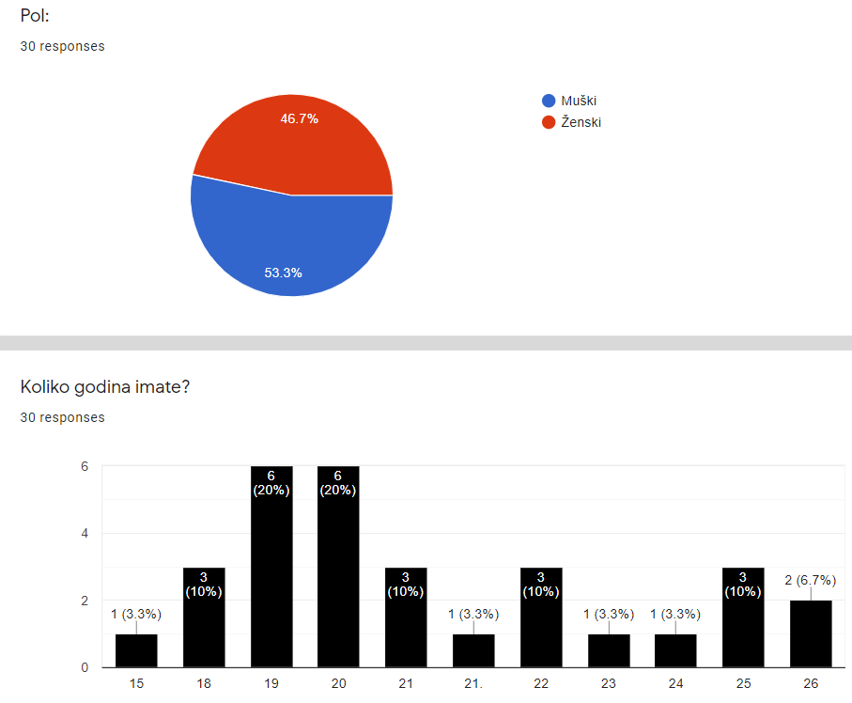

Odgovori na pitanje gde se očekivao jednak broj ispitanika oba pola nije u potpunosti ispoštovan te od 30 ispitanika, ciljnu grupu generacije Z čine 16 osoba muškog i 14 osoba ženskog pola, te se ovaj minorni disbalans zanemaruje.

Ono što je takođe bilo bitno za istraživanje je i pokrivenost cele generacije koja se ispituje te imamo ispitanike svih uzrasta koji spadaju u generaciju Z odnosno od 15 do 26 godina u tekućoj 2021. godini. Svi oni imaju svoj udeo i to kroz svoje različite platežne moći u trentku ispitivanja, navike, stopu praćenja trendova, praćenja i aktivnostima na društvenim mrežama o čijim aspektima i uticajima će detaljnije biti reči u nastavku.

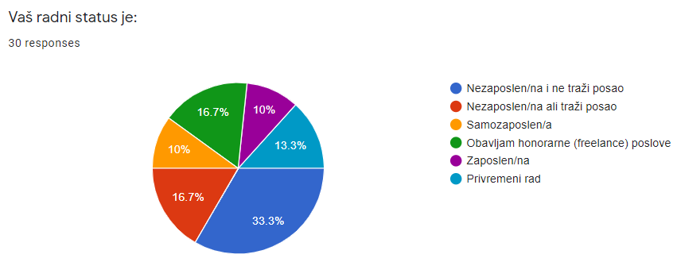

Radni status je uzet u obzir je će neposredno kako je kupovina u pitanju, novac te novčani prihodi imati ulogu u donošenju odluka pri kupovini odnosno kasnije izboru po kategorijama koje će biti implementirane. Po grafikonu se može videti da polovina ispitanika nema nikakva primanja jer su nezaposeni, dok druga polovina ima neki vid prihoda preko honorarnih poslova, privremenog rada, samozapošljavanja i nekog trenutnog radnog odnosa.

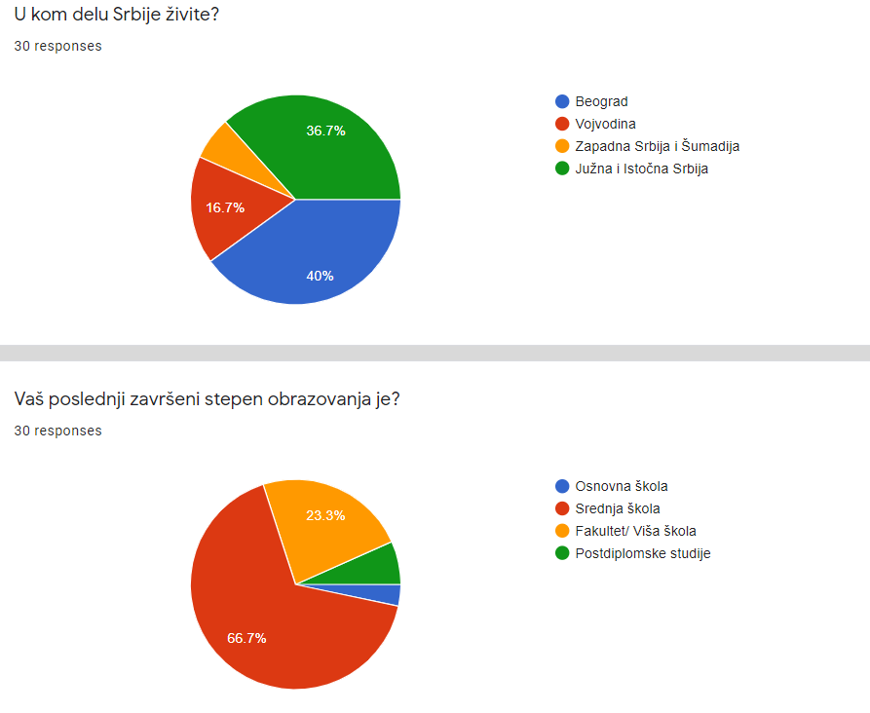

Ankretom se želeo uzeti u obzir i deo države iz koje dolazi potencijalni korisnik i to radi uvida u varijablu razvijenosti regije u odnosu na kupovnu moć i standard a kasnije i kupovne navike, te su tako pretežno ispitani korisnici iz Beograda i Niša.

Poslednji završeni stepen obrazovanja korisnika generacije Z takođe može varirati dok se naravno u ovom slučaju kao što je i očekivano jasno vidi da je to srednja škola, dok su stariji ispitanici i akadmeski građani sa 6. ili 7. stepenom stručne spreme te imaju završen fakultet ili neku višu školu.

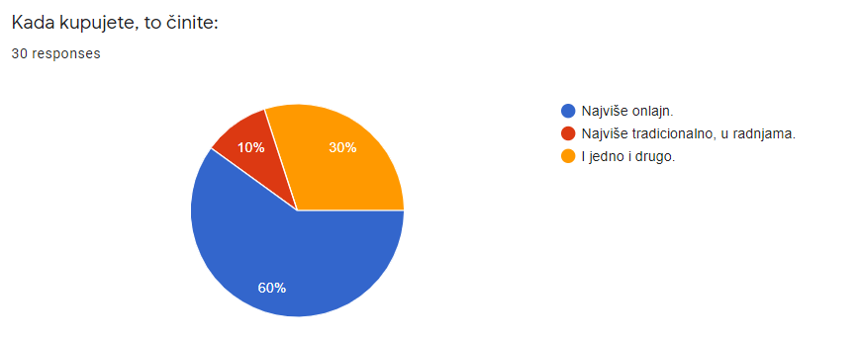

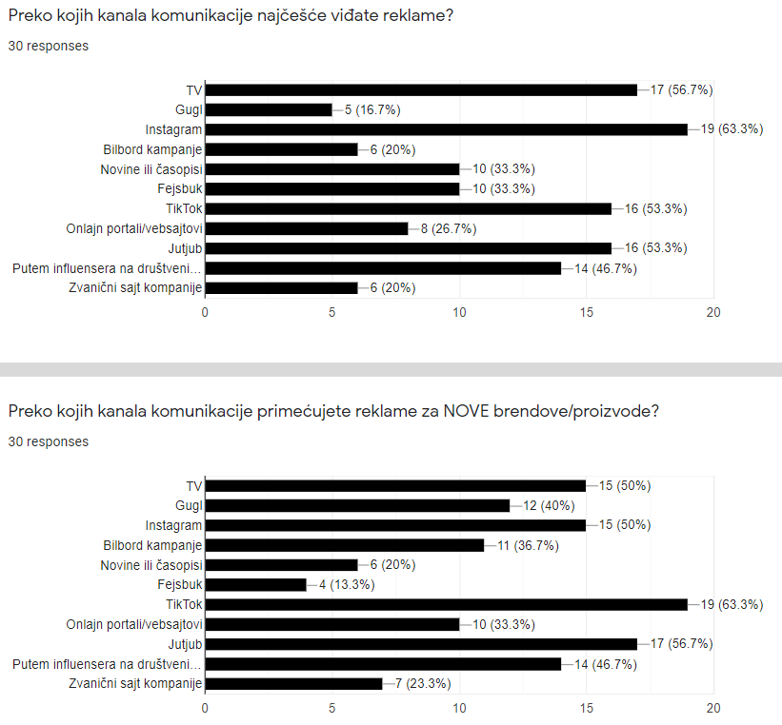Naravno kako bi celokupno istraživanje imalo smisla bilo je važno ispitati i najzastupljeniji vid odnosno način kupovine generacijske ciljne grupe. Odgovor i prevazilazi očekivanja jer je 60% ispitanika reklo da se najviše okreće online kupovini dok je čak i 30% reklo da kupuje i online i u radnjama. Na ovakav odgovor je sigurno uticala celokupna situacija protekle godine, gde su skoro sve radnje bile primoranje na prelazak na online način rada te se ovakav vid kupovine ustalio a postao i bliži mnogim korisnicima koji se do sada nisu oprobali u njemu. Naravno ovakav rezultat je najveći pokazatelj da se ide u dobrom smeru te da kompanije treba da ulažu u svoje online prodavnice i to naravno najviše u mobilne verzije ili aplikacije jer su one najpraktičnije a samim tim i najkorišćenije od strane kupaca.

Kako je u pitanju razvoj brenda, marketing odnosno reklamiranje će imati veliki značaj za uspeh softverskog rešenja kako bi sama reklama privukla korisnike da prvi put interaguju sa sistemom. Kod ciljne grupe, kao što je i očekivano su to društvene mreže a ono što je i značajnije da je to 14 od 19 puta preko influensera koji su prisutni na istim. Naravno da je sada, naročito nakon velikog uslovnog prelaza na online način život mnogo bitniji online marketing i prisustvo kompanija na društvenim mrežama u šta naravno mnogo kompanije i najviše ulažu.

Što se tiče primećivanja novog brenda na tržištu tu su svakako odgovori slični kao i za reklamiranje dok kod reklamiranja novog brenda imamo to da se oni najviše primećuju na trenutno veoma aktuelnoj društvenoj mreži TikTok, Jutjuba sa svojim sveprisutnim reklamama kao i standardnog Instagrama.

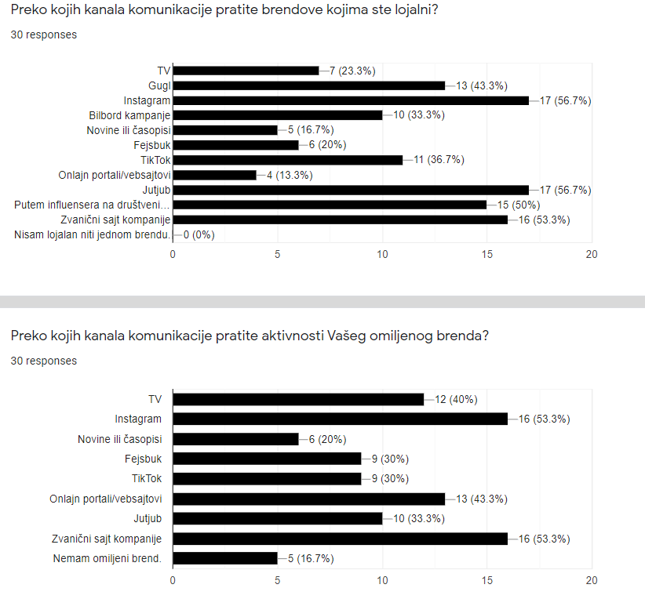

Većina onlajn preduzeća danas shvata važnost društvenog prisustva, ali koliko je to zaista važno? Prema podacima, prodavnice koje imaju najmanje jedan verifikovan nalog na nekoj društvenoj mreži u proseku imaju 32% više prodaje od prodavnica koje uopšte ne koriste društvene mreže[3].

Ova dva gore navedena pitanja su vezana za dodatne opcionalnosti koje bi se implementirale a to su da se direktno iz aplikacije otvara profil brenda koji se kupuje (dodat u korpu ili kupljen) što će se bazirano na odgovorima korisnika i implementirati i to za društvene mreže sa najvećim brojem odgovora. Na ovaj način će i pored običnog newsletter-a korisnici imati mogućnost da zapratite brendove i preko njihovog zvaničnih i verifikovanih profila na društvenim mrežama. Ovako će se povećati uvid u kampanje brenda, inovacije, nove proizvode, ponude, sniženja što će sve generalno uticati da se korisnici ponovo vraćaju na mobilnu online prodavnicu i ponovo interaguju sa istom.

Da su odgovori bili brojniji razmišljalo se o implementaciji objava sa društvenih mreža u samu aplikaciju, reverzno mogućnosti kupovine na društvenim mrežama. Na ovaj način bi ipak aplikacija bila suviše prenatrpana, tehnički zahtevnija sa potencijalnim javljanjem mnogih problema sa komunikacijom sa serverima društvenih mreža što bi na kraju generalno uzrokovalo smanjeno zadovoljstvo korisnika pri upotrebi sistema.

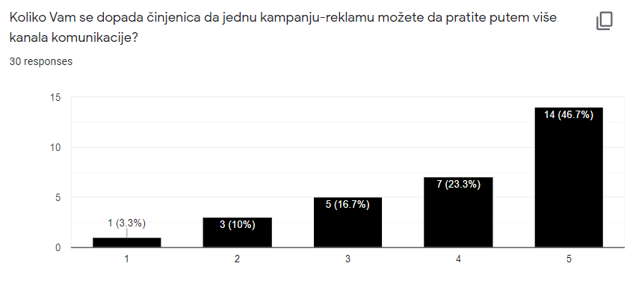

Kako je već ciljna grupa navikla na pretrpavanje reklamama, odgovrori su jasno pozitivni na pitanje da li im se dopada da jednu reklamu ili kampanju mogu da prate preko više kanala komunikacije. Razlog ovome je i to da su aktivni na više odnosno skoro svim društvenim mrežama te u neku ruku to očekuju i od kompanija i brendova koje.

Ovo pitanje je dalo odgovor na to da se može implementirati direktno povezivanje sa više društvenih mreža, tačnije sa više naloga na različitim društvenim mrežama brendova koji se kupuju i da to neće loše uticati na korisničko iskustvo u vidi zamaranja ili prenatrpanosti nepotrebnim sadržajem sa kojim neće biti nikakve interakcije.

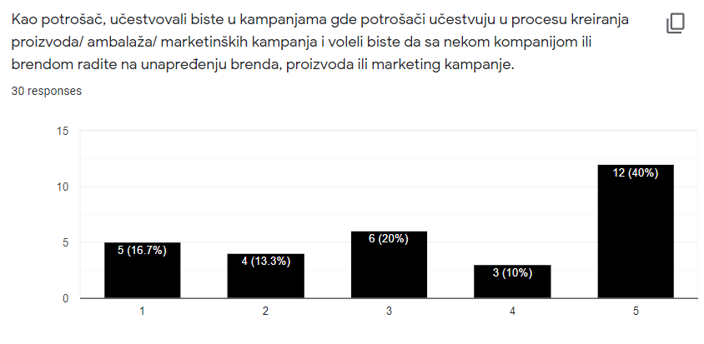

Ciljna grupa je takođe pokazala dovoljno interesovanja da se implementira poziv na učešće u istraživanjim koja kompanija sprovodi, za početak preusmeravanjem na neku drugu veb lokaciju, što govori i o većoj želji za interakcijom kroz sistem koje se može kasnije širiti u ovom smeru gde bi kroz aplikaciju potrošači učestvovali u procesima kreiranja, unapređenja ili marketinga.

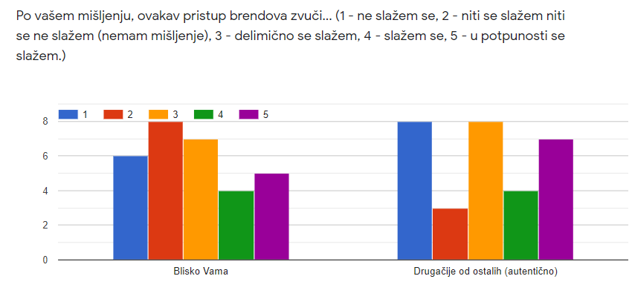

Odgovori na ovo pitanje takođe detaljnije govore o želi korisnika za ovakvu interakciju sa brendovima te da su oni uglavnom spremni na ovakvu saradnju, dok srednja prosečna ocena odgovora na pitanje da li je to baš autentično na tržištu govori da ikap ovak pristup odnosno implementacije sistema za anketiranje u samoj aplikaciji online kupovine i nije primaran niti u potpunosti potreban jer nije viđen kao velika inovacija za bolju interakciju.

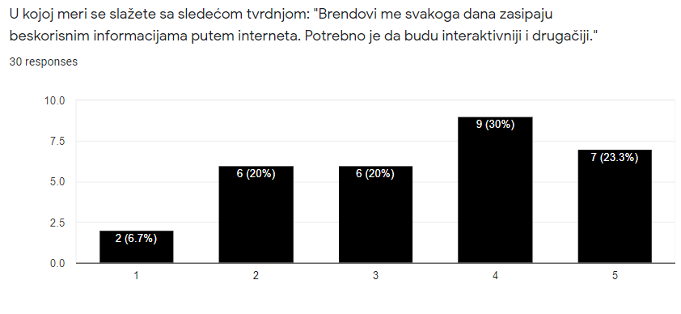

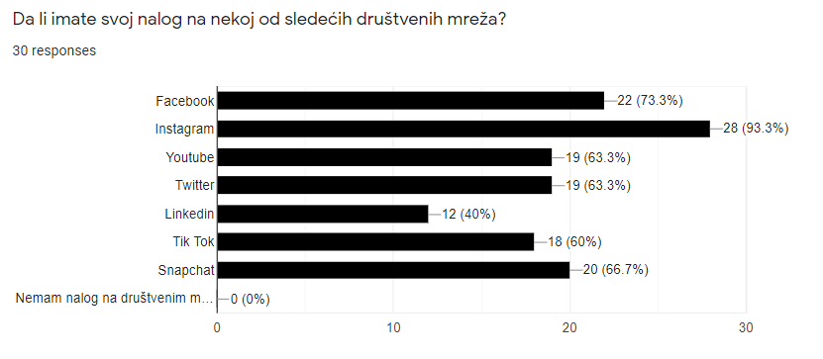Ovo pitanje je donelo odgovore na to da su korisnici siti zatrpavanja informacijama putem interneta te da žele jednostavnost sa boljom interakcijom i da su spremni za novine na tržištu koje će se implementirati u prototipu projektnog rešenja.

Kako bi se ispitala konkretnija upotreba društvenih mreža, pitanje na kojim sve društvenim mrežama poseduju naloge je donelo odgovore o implementaciji povezivanja sa mrežama sa najvećim brojem odgovora korisnika. Tako će se najpre razmatrati o povezivanju sa Instagram profilima brendova kroz aplikaciju.

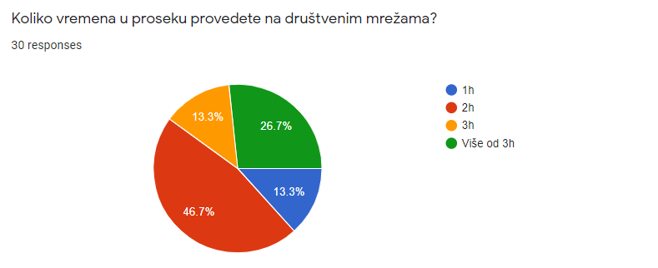

Iz ovih odgovora vidimo potvrdnu statistiku da društvene mreže imaju veliki udeo u dnevnom nivou što je i cilj povezivanja sa online prodavnice radi praćenja novosti, kampanja kao i veća približenost korisnicima radi osluškivanja njihovih potreba i navika.

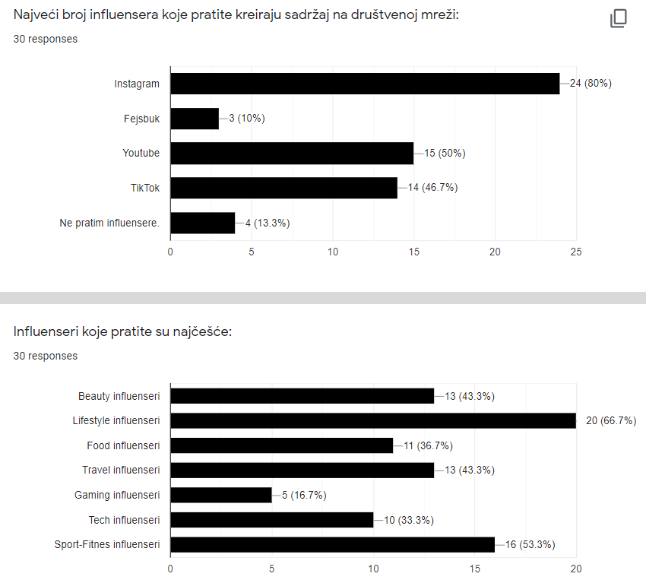

Ovaj deo istraživanja je bio ključni u odlukama pri implementaciji i iz odgovora se vidi to da se ciljna grupa itekako prati influensere te će se to ogledati u implementaciji pri prikazima proizvoda koje preporučuju influenseri. Ono što je takođe bilo bitno je i to da ispitanici prate sport i fitnes influensere jer se i sama aplikacija bavi primarno prodajom sportske obuće.

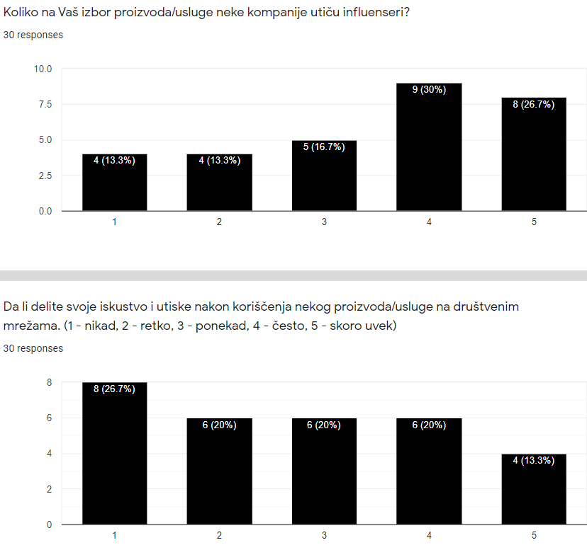

Influenser marketing predstavlja jedan od najbrže rastućih tipova oglašavanja, a koristi se u gotovo svim poslovnim sferama. Svetske marketinške agencije su na vreme shvatile uticaj influensera i danas se njihova vrednost ogleda u kontaktima sa najznačajnijim blogerima, pevačima i sportistima koje na internetu prate milioni ljudi.

Formula je prilično jednostavna, i očito veoma uspešna – „obični ljudi”, publika, dobija priliku da zaviri u svakodnevicu onih ljudi kakvima teži da bude ili koji joj iz različitih razloga bude interesovanja. Kroz to (jednostrano- što se vidi i iz ankete) **deljenje svakodnevice razvija se bliskost**. Ti ljudi više nisu stranci, mi poznajemo njihove navike, njihova osećanja, uspone i padove. I počinjemo da im verujemo,**a onda i da pratimo njihove izbore**, pogotovo ako će nas to približiti tom sanjanom lifestyle-u. I tako umesto da kompanija u nekoliko desetina sekundi reklame ili kroz jednu sliku pokuša da nam probudi želju da kupimo baš taj proizvod jer time zapravo kupujemo lifestyle, „prave osobe” sa svojim „pravim životima” nam godinama, svakodnevno, **plasiraju svoj lifestyle i razvijaju poverenje**.

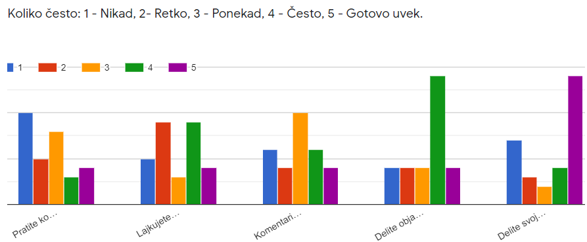

Prikazani grafici se odnose na stepen učestalosti radnji koje korisnici preduzimaju i to između kupovine nekih brendova i svojim navika na društvenim mrežama. Ono što prednjači je svakako deljenje sadržaja da li su to objave brendova i kompanija a još učestalije dele svoje utiske ili objave sa novim kupljenim i korišćenim proizvodom.

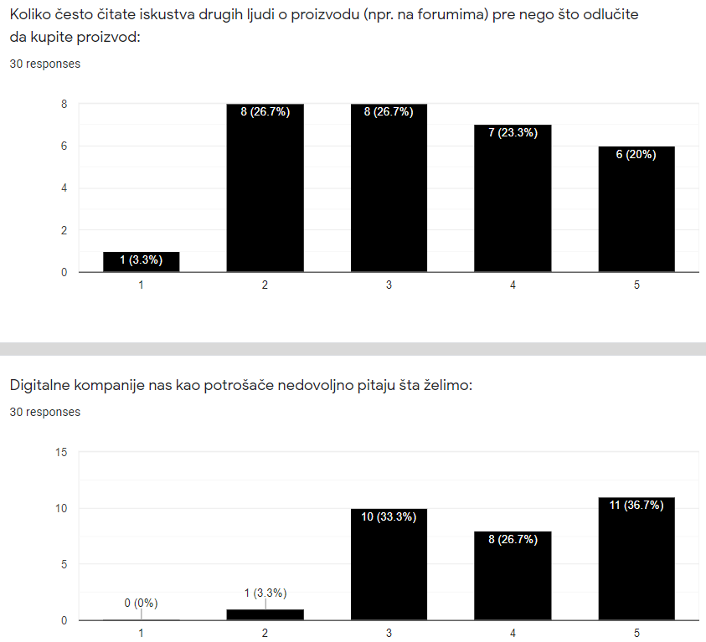

Pitanje o forumu je dalo rezultate da korisnici ipak nisu toliko vezani sa iskustva drugih pri kupovini u odnosu na uticaj infulensera iz prethodnih pitanja te se ostaje pri implementaciji samo povezivanja sa objavama infulensera bez ugrađivanja foruma u samu mobilnu aplikaciju.

S druge strane velika većina u različitoj meri smatra da kompanije ne komuniciraju dovoljno sa svojim potrošačima te je ovo pitanje donelo odluku o uvođenju opcionih ugrađenih anketa u mobilnu aplikaciju radi sakupljanja korisničkih zahteva, mišljenja i stavova oko daljih koraka kompanije i brenda.

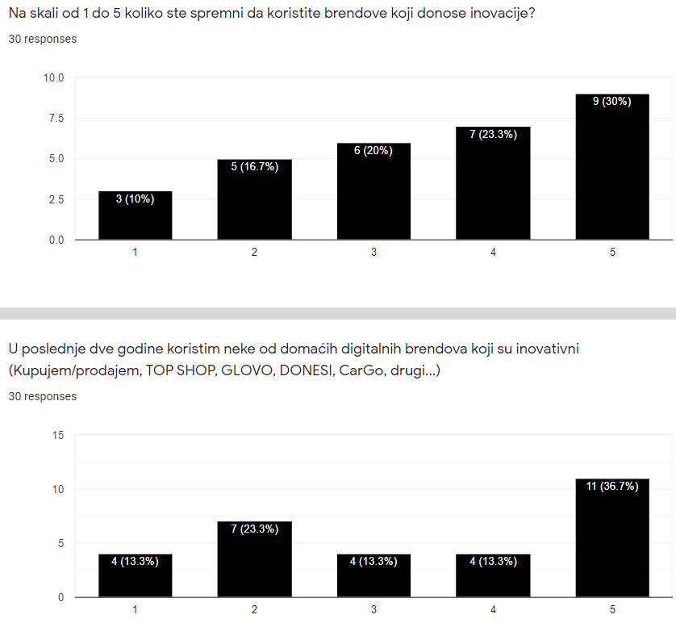

Ono što se htelo ispitati ovim pitanjima je spremnost korisika na nove brendove, tačnije one koje će donositi inovacije i to sa konstantim razvojem i implementacijom novih stvari u svoje softverske sisteme. Odgovori gradacijski rastu prema pokazivanju spremnosti i interesovanja za inovativne brendove što je dobar pokazatelj te će mobilna aplikacija brenda koja se razvija imati dobar korisnički preuduslov za korišćenje. Takođe pokazalo se da su ispitani korisnici ciljne grupe već koristili inovativne brendove u regionu te to govori da su brzo spremni da ih prihvataju i često koriste što je i cilj.

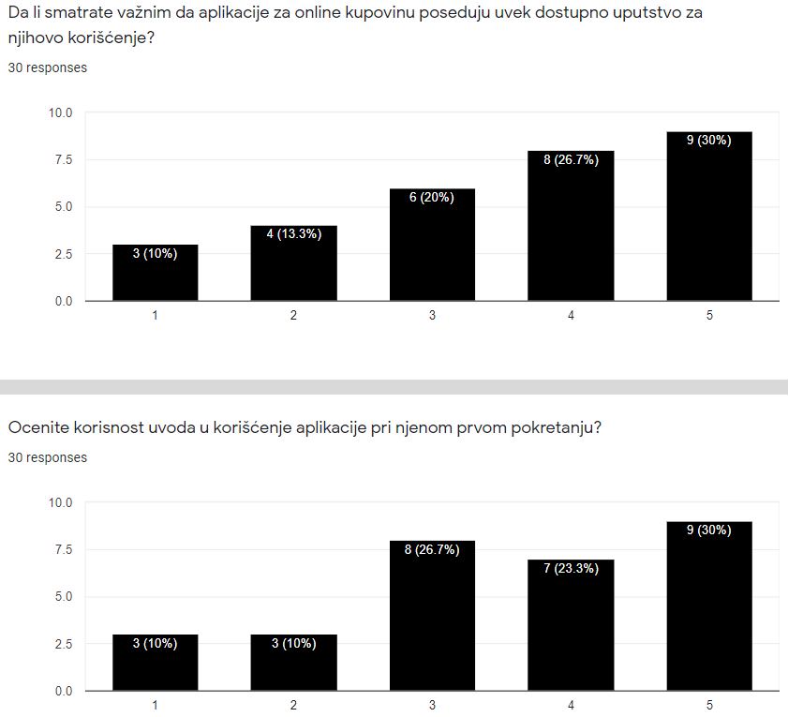

Ova dva gore navedena pitanja se tiču onboarding-a u aplikaciji odnosno uvodnog prikaza njenih funkcionalnosti, iako se pre anketiranja smatralo da će ciljna grupa preskakati ovaj deo pri prvom korišćenju kao i to da joj neće biti potrebno uvek dostupno korisničko uputstvo, ali kako je rezultat ankete pokazao drugačije, uputstvo kao i prikaz isto na samom početku će takođe biti implementirano u mobilnoj aplikaciji.

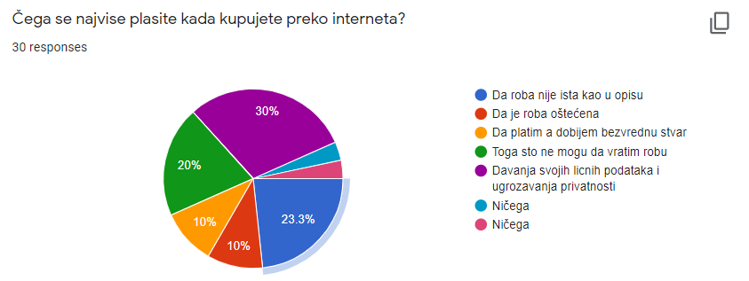

Naravno ispitivala se i negativna strana online kupovine odnosno strahove koje ona donosi kod korisnika. Tako je idalje najveći procenat ispitanika zabrinu zbog ostavljanja odnosno davanja svojim ličnih podataka i ugrožavanja sopstvene privatnosti. Ovaj strah se javlja usled mnogih slučajeva hakerskih napada koji se predstavljaju u medijima te će se dodatno raditi na osiguranju bezbedonosnog korisničkog iskustvadok druga grupa korisnika iznosi i strah od toga da roba nije kao u opisu na čemu će se dodatno raditi kroz prototip aplikacije uz napredne tehnologije kao što su AR(augmentovana) i VR (virtuelna) realnost.

## **PREGLED RAZVIJENOG PROTOTIPA MOBILNE APLIKACIJE**

Link ka interaktivnom prototipu: <https://mockittapp.wondershare.com/app/c2397766e0b0f9ba54a59f57c835de5611d97e12?simulator_type=device&sticky>

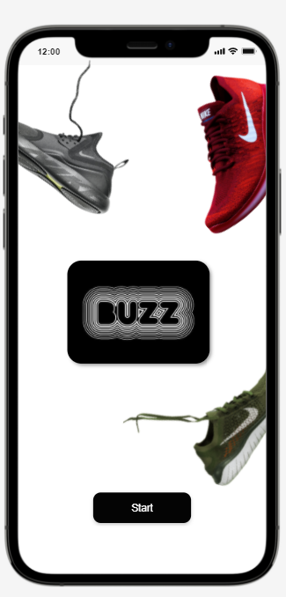 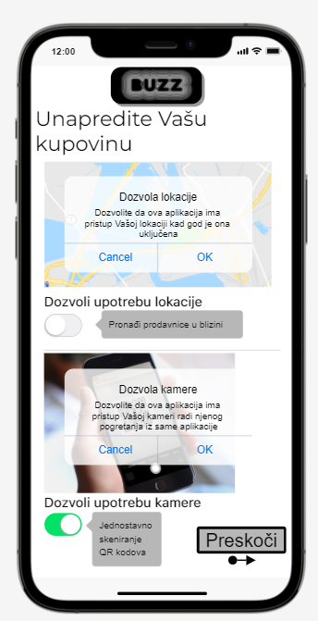

Prva slika prikazuje samu uvodnu stranicu pri prvom pokretanju aplikacije. Težilo se tome da ona bude privlačna, animirana a opet skladna, jednostavna i minimalistička. Pri prvom pokretanju se prikazuje i prozor sa opcionalnim dozvolama radi unapređenja korisničkog iskustva kao i kvalitetnije interakcije sa aplikacijom i to su dozvoje kamere radi pokretanja AR usluge isprobavanja modela patika kao i jednostavno skeniranje QR kodova, i dozvola lokacije radi automatskog pronalaska najbliže radnje u odnosu na trenutnu korisnikovu lokaciju.

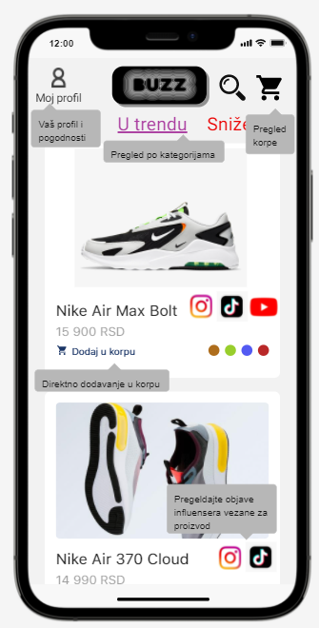 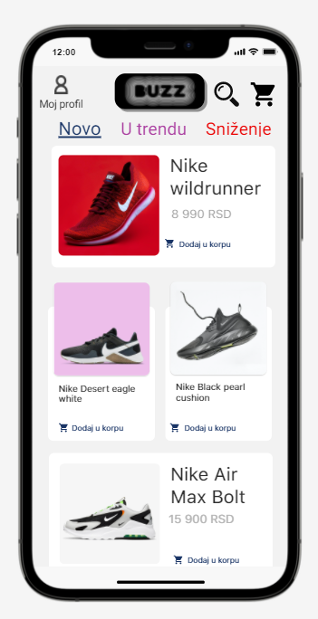

Odlučeno je da se koristi material dizajn. Ovakvim pristupom će aplikacija imati kartice koje će na različite načine biti intuitivno prikazivane kao umetnute preko celog prikaza ekrana a opet i odvojene senkama gde će svakako kvalitetna, profesionalna slika proizvoda imatu glavnu centranu ulogu. Ovakim prikazom će korisnicima u fokusu biti proizvodi a kod ove ciljne grupe je to i predviđeno važnim jer se oni neće opterećivati sitnim detaljima ili opisima proizvoda. Boje su tako svedene na monohromatske za koju su istraživanja pokazala da one predstavljaju tendenciju na trenutnom softverskom tržištu. Ovako odrađena aplikacija će biti grafički odnsono dizajnerski aktuelna i isto tako i lako izmenljiv a u skladu sa novim tendencijama ili korisničkim zahtevima.

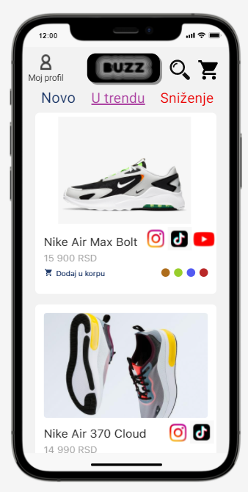 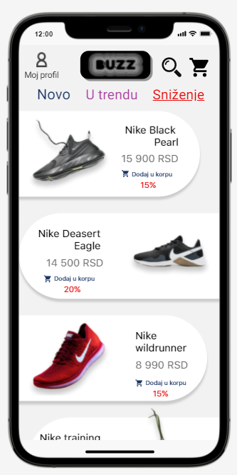

Ono što je novost je mogućnost pregleda objava influensera na društvenim mrežama koje se tiču proizvoda i to kroz jednostavan klik na ikonicu određene društvene mreže. Pored toga u kartici svakog proizvoda nalazi se i pregled svih dostupnih boja za taj proizvod. Takođe radi konvencionalnosti, pored ovakvog pregleda proizvoda na slici pored takođe imamo pregled u kategoriji sniženje gde je minimalistički prikaza procenta sniženja na kome je artikal trenutno.

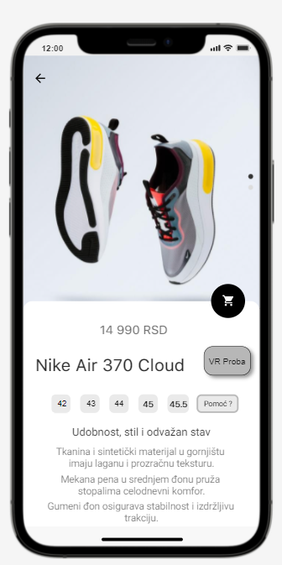 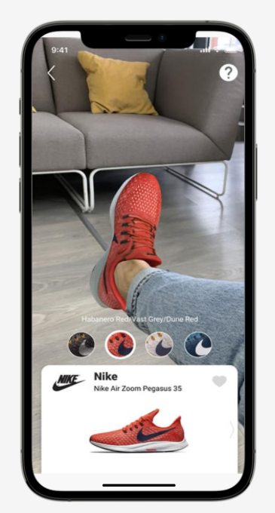

Strana za prikaz proizvoda je minimalistički projektovana i to tako da se sastoji iz dve glavne celine,a to su slider za prikaz slika proizvodai kartica sa detaljnim opisom proizvoda,dostupnim veličinama kao i sekundarnim animirnim dugmetom za VR probu izabranog modela. Naravno dugme za dodavanje u korpu je primarno na ovoj stranici te je u skladu sa tim i dizajnirano.

Kod strane odnosno panela za VR probu izabranog modela prikazuje se trenutna slika zadnje kamere mobilnog uređaja kao i kartica sa proizvodom na dnu dok su iznad opcije boja za isprobavanje u kojima je model koji se prikazuje dostupan.

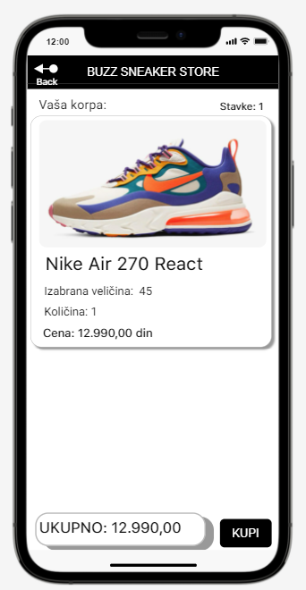 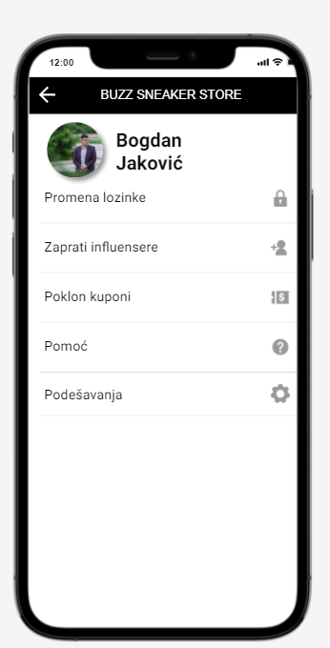

Sama forma, kao i cela mobilna aplikacija i web stranice ove prodavnice odiše jednostavnošću te je i minimalizmom i prisutnim material dizajnom na svim stranicama. Na samom početku checkout-a imamo prikaz korpe sa stavkama odnosno artiklima u karticama za prikaz koje se u njoj nalaze i konstantnim prikazom ukupne cene u dnu ekrana kao u dugme koje vodi na prvu stranu popunjavanja formulara neophodnog za poručivanje proizvoda.

Panel kada je korisnik ulogovan sadrži njegovu sliku koju on može dozvoliti da se preuzme sa nekog njegovog naloga odabrane društvene mreže, i naravno standardne opcije podešavanja aplikacije, promene lozinke, iz istraživanja ciljne grupe i uvek dostupan prikaz pomoći za korišćenje aplikacije. Pored ovoga tu su i dve specifične opcije i to za pregled svih influensera koji trenutno sarađuju sa brendovima kao i opcija za kreiranje poklon kupona.

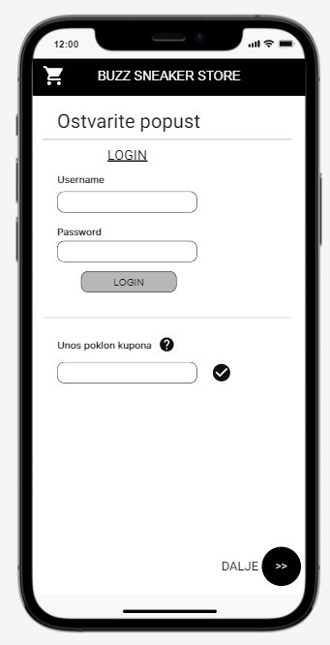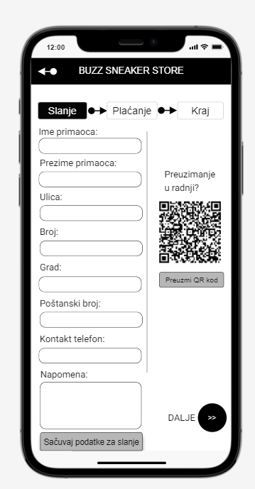

Na prvoj strani prvo vidimo da je za svaku kupovinu moguće dobiti određeni popust ukoliko ste već postojeći klijent prodavnice ili ukoliko imate poklon kupon koji umanjuje cenu porudžbine. Naravno nista od ovih polja nije obavezno te je moguće produžiti dalje klikom na intuitivno postavljeno dugme.

Na drugoj strani imamo prikaz forme za unos svih neophodniih podataka za slanje na željenu adresu. Na samom vrhu je radi preglednosti i intuitivnosti za korisnike stavljen podatak na kom su koraku do kraja kreiranja porudžbine. Na ovom formi se posle unosa svih neophodnih podataka s tim što napomena može ostati i prazna ide dalje na sledeću celinu forme.

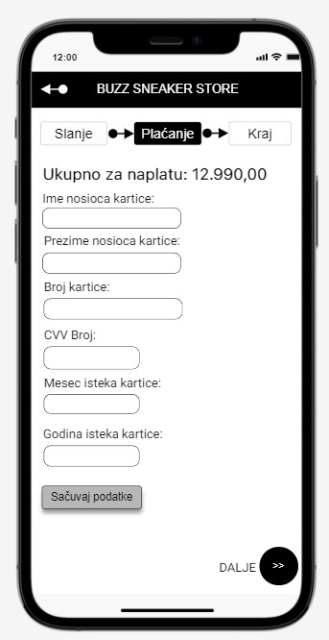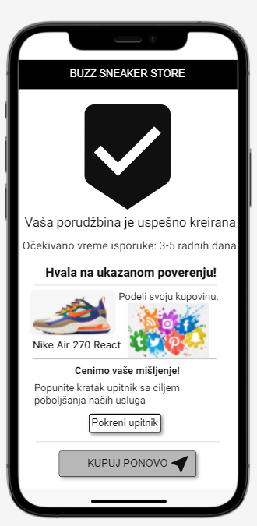

Na stranici naredne celine forme koja se odnosi na plaćanje je neophodno uneti sve tražene podatke i već tada korisnik ima uvid na vrhu da je ovo poslednji korak pre samog kraja poručivanja dok ima i ponovni prikaz koliko treba da plati te i cenu sa popustom ukoliko ga je ostvario na neki od ponuđenih načina u prvoj celini forme. Kako bi korisniku svaka naredna kupovina bila olakšana tu je i mogućnost čuvanja unetih podataka radi bržeg prolaska kroz formu pri narednoj kupovini.

Na samom kraju, posle popunjavanja i potvrde svih unetih podataka se prikazuje stranica o uspešno kreiranoj porudžbini, sa očekivanim vremenom isporuke, porukom o zahvalnosti na poverenju i kupovini kao i mogućnost na povratak pregleda svih proizvoda na stranici. Pored ovoga implementirana je redirekcija za mogućnost deljenja kupovine na nekoj od društvenih mreža kao na primer Instagram story-u. Kako je anketa pokazala da brendovi treba da više interaguju sa kupcima i samoj aplikaciji je ovde na samom kraju svake kupovine predviđeno mesto za redirekciju na trenutno aktuelne ankete i istraživanja.

## **TESTIRANJE I ANALIZA PROTOTIPA MOBILNE APLIKACIJE**

Za testiranje korisničkog interfejsa možemo koristiti više različitih metoda. Pod

testiranjem korisničkog interfejsa podrazumevamo testiranje korisničkog iskustva a

ne integraciono ili jedinično testiranje same aplikacije tj. njenog programskog dela.

Pre testiranja moramo naravno imati prototip aplikacije koju želimo da testiramo. Na

prototipu kao i na gotovoj aplikaciji moramo izvršiti optimizaciju zadataka odnosno

dubinu svakog individualnog važnijeg zadatka dovesti do najviše tri koraka. Ovaj

postupak takođe smanjuje kognitivno naprezanje o kome smo već govorili. Što se tiče

metoda testiranja možemo razlikovati dva osnovna tipa:

* **Metoda posmatranja**
* **Metoda heurističke analize**

***Five Second Test*** predstavlja test dizajna korisničkog interfejsa gde korisnik ima

priliku da samo 5 sekundi posmatra interfejs i kasnije na osnovu tog iskustva

diskutuje. Ovakav test se odnosi eksluzivno na dizajn aplikacije jer ne pruža korisniku

mogućnost da interaguje sa istom.

“Five Second Test” sadrži pitanja sledećeg tipa:

1. Da li biste koristili ovu aplikaciju za nabavku obuće?

2. Da li bi Vam ova aplikacija olakšala pregled i naručivanje obuće?

3. Da li bi Vam ova aplikacija uštedela vreme u online kupovini?

4. Da li biste preporučili ovu aplikaciju drugim korisnicima?

5. Da li je ova aplikacija poboljšanje u odnosu na Vaš prošli vid i pristup online kupovini?

|  |  |  |  |  |  |
| --- | --- | --- | --- | --- | --- |
| Broj pitanja: | Korisnik 1 | Korisnik 2 | Korisnik 3 | Korisnik 4 | Korisnik 5 |
| 1. | Da | Naravno | Da | Svakako | Da |
| 2. | Da | Da | Osrednje | Da | Ne značajno |
| 3. | Da | Da | Ne | Ne | Da |
| 4. | Naravno | Svakako | Da | Da | Da |
| 5. | Ne preveliko | Da | Ne preveliko | Da | Da |

Kao što je pomenuto, ***heuristička evaluacija*** je tehnika kojom se proverava upotrebljivost korisničkog interfejsa. Šta se može očekivati od nje?

Za većinu korisnika efikasnost je jedna od ključnih stavki, kako je pokazalo istraživanje da i online kupovina kod nekih korisnika iz ciljne grupe donosi stres, nema prostora da neefikasnost aplikacije dodatno doprinosi frustraciji. Zato se mora povesti računa o tome da aplikacija radi glatko. Svaka opcija mora da bude dostupna u minimalnom broju koraka. Takođe, jedan od važnijih kriterijuma je navigacija. Administratori će često moći da pretpostave koji proizvodi su najaktuelniji i treba da budu postavljene kao prve u prikazima, ali to neće uvek biti slučaj. Korisnik treba da ima brz i efikasan pristup ostalim proizvodima implementacijom pretrage. Sam osećaj korišćenja aplikacije treba da bude intuitivan. Kretanje panela treba da deluje prirodno, kao i veličina komponenti dovoljno velika odnosno sa dovoljno velikom klikabilnom površinom, da bi se izbelge frustracije.

U naučno-istraživačkom delu sam pominjao principe kojima se bavi heuristička evaluacija. Sada možemo proveriti koje faktore zadovoljava naša aplikacija:

Pregled statusa sistema: Status sistema nije ključan za ovu aplikaciju. Korisnik samo treba da bude obavešten ako dodje do određenog problema ili kada sistem nije dostupan u potpunosti, ostale funkcije ne treba da ga zanimaju.

Veza sistema sa svarnim svetom: Ono što je najvažnije je da sistem treba da bude intuitivan. Aplikacija, kao što je već rečeno, podseća na najpopularnije e-commerce softvere za mobilne platforme. Animacijama se stvara osećaj prostora unutar aplikacije, postoji logičan sled kretanja panela ekrana.

Kontrola i sloboda kretanja: Ovaj sistem ima jednostavne navigacijske funkcije preko hiperlinkova i dugmića na koje može da se vrši navigacija. Oba načina su sveprisutni na različitim panelima i to sa animacijama radi uvida u kontrolu kretanja panela a isto tako elementi skladno pozicionirani da budu intuitivni radi veće doze kontrole kretanja kroz aplikaciju.

Kozistentnost i standardi: Skraćeni nazivi modela bez njihovog jedinstvenog broja modela su standard. Dugmad za kategorije, profil i korpu, koja se uvek nalazi na istom mestu su standard. Ikonica za pretragu (lupa) je standardizovana. Svako ko ima imalo znanja o mobilnim aplikacijama će se vrlo lako snaći u ovom sistemu.

Minimalistički dizajn: Minimalistički dizajn je ispoštovan u najvećoj mogućoj meri ali je to bilo otežano zbog velikog broja podataka, koje želimo da prikazemo korisniku. Kada je god bilo moguće, izbeglo sam pretrpavanje korisnika informacijama.

Dokumentacija: Čak iako je smatrano da nema potrebe za njom, istraživanje je pokazalo da i kod ove ciljne grupe treba napisati dokumentaciju, jer ne možemo očekivati da će baš svaki korisnik sa lakoćom koristiti našu mobilnu aplikaciju sa svim njenim potencijalima.

Vizuelizacija: Omogućava da sirove podatke posmatramo kroz grafičke elemente, pomažući nam da intuitivnije prihvatimo i pregledamo te podatke. Ova aplikacija se oslanja na vizuelizaciji. Tekst, kao i brojke su izbegnute kad god je to moguće jer se naravno štedi na prostoru zbog same veličine mobilnih uređaja. Zamenjene su grafičkim elementima koji su u proporciji sa samim podacima. To su naravno standardne ikonice radi grafičkog predstavljanja sveprisutnih elemenata koji ujedno služe i u navigaciji a i preglednosti stranica mobilne aplikacije.

### **Hijerarhijsku Task analizu (HTA)**

Evaluacija prototipa kroz **Hijerarhijsku Task analizu (HTA)** je sprovedena nad istim učesnicima samo u naravno manjem broju, koji su učestvovali u anketi pomoću koje sam definisao korisničke zahteve. Ovako je postignuta konzistentnost istraživanja pre izrade prototipa i nakon nje. Korisnici su prototip testirali na svojim uređajima – i to su pristupili prototipu sa njihovih pametnih telefona. Na ovaj način se izbegao uticaj nepoznatog hardvera na njihovo interagovanje sa prototipom.

Nakon zadataka svim korisnici su dobili još jedan isti zadatak: i to je da prođu kroz ceo prototip, iznošeći svoje mišljenje i zapažanje o svakom ekranu ponaosob.

Beleženo je vreme za koje će uspeti da izvrše neku stavku (task) unutar aplikacije. Rezultati su prikazani u tabeli.

***Task 1*** – Od pokretanja aplikacije doći do VR probe patika

***Task 2*** – Od pokretanja aplikacije do unosa poklon kupona

***Task 3*** – Od pokretanja aplikacije doći do deljenja kupovine na društvenim mrežama

***Korisnik 1*** - muškarac, 20 godina, student Fakulteta Informacionih Tehnilogija Univerziteta Metropolitan, napredni korisnik, android mobilni uređaj

***Korisnik 2*** - muškarac, 20 godina, student Fakulteta Informacionih Tehnilogija Univerziteta Metropolitan, napredni korisnik, Apple Iphone mobilni uređaj

***Korisnik 3*** - žena, 21 godina, student Filozofskog Fakulteta Univerziteta u Nišu, napredni korisnik, android mobilni uređaj

|  |  |  |  |
| --- | --- | --- | --- |
|  | *Korisnik 1* | *Korisnik 2* | *Korisnik 3* |
| *Task 1* | ***9 sekundi*** | ***12 sekundi*** | ***13 sekundi*** |
| *Task 2* | ***17 sekundi*** | ***19 sekundi*** | ***16 sekundi*** |
| *Task 3* | ***29 sekundi*** | ***27 sekundi*** | ***30 sekundi*** |

Rezultati evaluacije interaktivnog prototipa su sledeći:

* Položaj elemenata je logičan i prati standarde na koje su korisnici navikli.
* Dizajn aplikacije je minimalističan – aplikacija sadrži samo najbitnije elemente koji su

jednostavnog izgleda i koncizne forme.

* Čitljivost: veličina, font i boja teksta je zadovoljavajuća. Kontrast je dovoljan za

korišćenje kako u zatvorenoj prostoriji, tako i napolju. Međutim, jedan korisnik je

predložio implementaciju „noćne teme“, koja bi se palila pomoću opcije ili automatski,

kako pretežno bela pozadina aplikacije ne bi proizvodila nepotreban efekat blještavila

kada se aplikacija koristi u mraku.

* Instrukcije u aplikaciji su jasne i korisnici nisu imali problema sa razumevanjem

zadatka koji je pred njima.

* Korisnici su istakli da bi se manje vremena trošilo kada bi ankete bile ugrađene u samu aplikaciju u odnosu na redirekciju na veb sistem za anketiranje.
* Strana moj profil je komentarisana od strane korisnika kao nedovršena i da tu postoji mogućnost za doradu i dodavanje funkcionalnosti, sa čime se u potpunosti slažem.
* Dugme koje čuva podatke za plaćanje i naručivanje je dobro prihvaćeno od strane dva korisnika, dok je jedan korisnik ipak skeptičan po tom pogledu.
* Svi su zadovoljni brzinom odziva VR dela isprobavanja obuće.
* Prokomentarisana je i opcija praćenja objava u vezi artikala kao veoma diskretno uvedena u interakciju a sa velikim utcajem u marketingu.

## **Zaključak**

Projekat - Istraživanje i kreiranje mobilne aplikacije za **potrošače generacije Z na online tržištu obuće** se pokazao kao težak, ali zahvalan projekat, zahvaljujući kojem se autor prvo upoznao sa procesom naučnoistraživačkog rada, a potom imao priliku da primeni praktično znanje iz oblasti sakupljanja informacija o korisnicima, dizajna interaktivnog prototipa, evaluacije i testiranja prototipa, kao i mnogim drugim propratnim znanjima koja su potrebna da bi se ovakav projekat izveo do tražene mere. Projekat je pomogao da utvrdi stečeno znanje iz predmeta IT370 Interakcija Čovek-Računar, kao i da ga upozna sa mogućnostima daljeg napredovanja u ovoj oblasti. Koncept kao i prototip imaju potencijala za dalji razvoj i unapređivanje, što je dodatno potkrepljeno dobijenim rezultatima prilikom evaluacije i testiranja. Naravno planirano je da se nastavi negovanje ove ideje i da se posle stečenih novih potrebnih znanja, oprobavanje u realizaciji celokupne funkcionane mobilne aplikacije u bliskoj budućnosti.

## **Literatura**

1. Katarina Kaplarski, "Predavanja iz Predmeta IT370 Interakcija Čovek-Računar". Beograd, Univerzitet Metropolitan, 2021.
2. J. Nielsen, "10 Heuristics for User Interface Design", nngroup.com, 1995. [Online]. Link: [https://www.nngroup.com/articles/ten-usability-heuristics/](https://www.nngroup.com/articles/ten-usability-heuristics/%20)
3. Justin Butlion, ENTERPRISE ECOMMERCE, 5 Ecommerce Social Media Stats That Online Storeowners Can’t Ignore [Online] Link: <https://www.bigcommerce.com/blog/5-social-stats-for-online-storeowners/>
4. Tamara Božić, Influenseri i njihov uticaj na online prodaju, [Online] Link: [https://www.nbshop.rs/blog/ecommerce/768-influenseri-i-njihov-uticaj-na-online-prodaju](https://www.nbshop.rs/blog/ecommerce/768-influenseri-i-njihov-uticaj-na-online-prodaju )